Měření oscilačního proudění v pružné trubici metodou PIV

Measurement of Oscilatory Flow in Elastic Tube Using PIV Method

Jan Kolínský, Jan Matěcha, Jan Novotný
ČVUT v Praze, Fakulta strojní, Ústav mechaniky tekutin a energetiky

Úvod
Byl proveden experiment pro získání rychlostního pole během periody oscilačního proudění pro režimy s Womersleyho číslem Ω = 5 a Ω = 7 (pro maximální Reynoldsova čísla 370 a 740). Měření probíhalo v pružném modelu metodou PIV. Získané rychlostní pole bylo vyhodnoceno v normovaných tvarech rychlostních profilů ve vybraných okamžicích během periody a dále také v celém trvání periody pro vyhodnocení fluktuací rychlostí.

Experiment
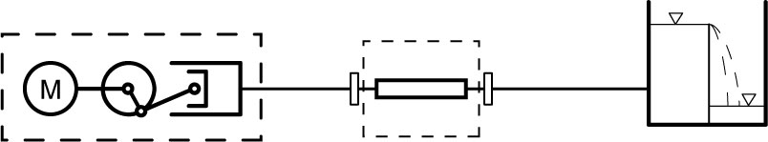
Měření probíhalo v experimentální trati znázorněné na obrázku 1 skládající se z pístového pulzátoru (krokový motor s převodovkou a klikovým mechanismem), měřicí nádoby s upevněným pružným modelem a koncové nádoby s konstantní výškou hladiny.
Obr. 1: Schéma měřicí tratě.

Proudové pole bylo měřeno v pružných modelech válcové trubice o poloměru 20 mm. Pracovní kapalinou byla voda a jako značkovací částice byly použity stříbrné částice velikosti 10 μm.
Proběhlo proměření dvou režimů oscilačního proudění, s dobou trvání periody 12,5 s a 25 s. Příslušné parametry proudění a pořizování snímků uvádí tabulka 1. Reynoldsovo číslo je uváděno pro okamžik periody s maximální rychlostí.

Délka  periody [s] | Womersleyho  číslo [1] | Reynoldsovo číslo [1] | frekvence  snímků [Hz] | počet  snímků [1] | doba expozice [μs]
25 | 5 | 370 | 200 | 6000 | 1736
12,5 | 7 | 740 | 200 | 3272 | 1736
Tab. 1: Základní parametry proudění a snímkování.

Parametry stěny pružné trubice uvádí tabulka 2.

Tloušťka stěny | 0,4 mm
Youngův modul pružnosti | 4,3 Mpa
Tab. 2: Parametry stěny trubice.

Výsledky
Změřené pole rychlostí bylo zpracováno pro porovnání tvarů rychlostních profilů do formy grafů rychlostí normovaných maximální rychlostí během periody (Graf 1). Toto zpracování proběhlo vyhodnocením rychlostních profilů pro 25 okamžiků v průběhu 1 periody.
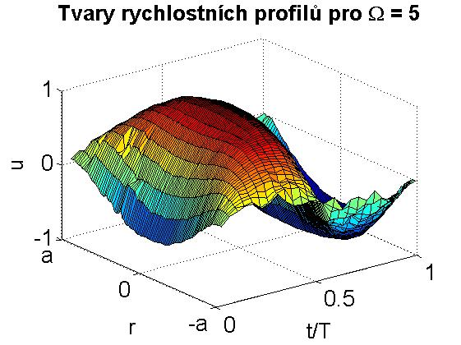
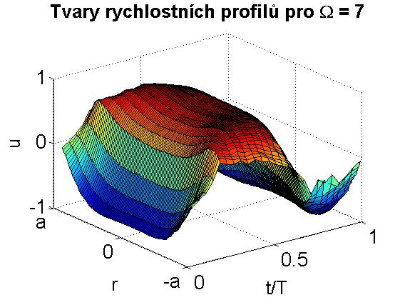
Graf 1: Normovaná pole rychlostí: a) vlevo pro Ω = 5; b) vpravo pro Ω = 7.

Dále byly ve vybraných pozicích (v ose trubice a polovině poloměru) vyhodnoceny časové průběhy okamžitých rychlostí během trvání 1 periody. Metodou klouzavého průměru byla vypočtená střední okamžitá rychlost a okamžitá velikost fluktuací (tyto charakteristiky proudění jsou prezentováno posterem).

Závěr
Proběhl experiment pro měření nestacionárního proudění v trubice s pružnou stěnou pomocí optické měřicí metody PIV. Tento experiment umožnil vyhodnotit tvary rychlostních profilů i další charakteristiky proudění - okamžité rychlosti a jejich fluktuace.

Literatura
[1] Zamir M. The Physics of Pulsatile Flow. Springer - Verlag, New York, 2000
[2] Grotberg J., Jensen O. Biofluid Mechanics in Flexible tubes. Annual Reviews Fluid Mechanics, 2004
[3] Bertram C., Godbole S. LDA measurements of velocities in a simulated collapsed tube. Journal of of Biomechanical Engineering 1997

